地图入口
所有玩家可见，公用。

游戏主界面
1
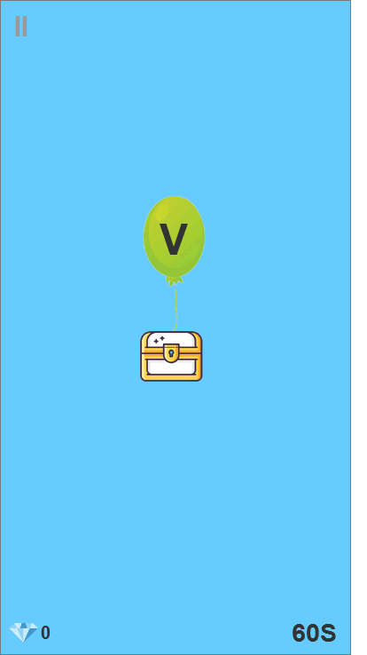
2
3
4
- 按键：暂停
点击后，画面变暗，暂停游戏。按键变为

- 气球、宝箱

- 奖励钻石

- 倒计时

游戏流程
- 播放开始动画
- 3
- 2
- 1
- GO！
- 宝箱移动
宝箱从顶部画面外飞入，垂直下降。宝箱上挂着气球，气球上有字母、符号。
- 气球图形和宝箱的出现概率，成对设置。
- 气球有不同颜色，随机出现。
- 气球上随机出现图形：字母、数字、符号，可配置每个符号的概率。
- 宝箱可配置：外观、奖励、下降速度。

宝箱顺序
时间 | 0-20% | 21-40% | 41-60% | 61-80% | 81-100%
数量 | 10% | 15% | 20% | 30% | 25%

下降速度
- 随着时间推移，宝箱的下降速度越来越快。
  - 实际速度 = 基础速度 + 时间影响速度
  - 基础速度，详见：GameChest.json的Speed字段。

时间影响速度
0秒 = x/秒
60秒 = x/秒
加速度 =

- 打破气球
- 玩家需要在手机屏幕上画出对应符号，才能打破气球。
- 打破气球后，宝箱打开，钻石奖励爆出，屏幕左下角的钻石数字增加。
- 结算
- 倒计时结束后，出现结算。
- 游戏时间可配。

- 游戏时间
- 总时间：60秒。

结算
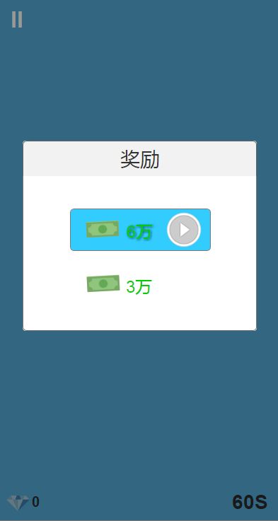
1
2
3
- 标题：奖励
- 按键：视频奖励翻倍
- 点击后，播放视频。
- 视频结束后，获得奖励，返回地图。
- 按键：基本奖励
- 获得奖励，返回地图。

